**附件2**

**甘肃兰州市内旅游推荐**

兰州是甘肃省会、中国西北地区的中心城市之一。兰州，俗称“金城”，黄河穿城而过，历史悠久，文化底蕴深厚，有着丰富的自然和人文景观。欢迎您到访兰州，既可感受浓厚的黄河文化，也可品尝地道的兰州特色美食。现推荐以下市区景点（由西向东），希望您能在本次会议上充分交流，顺便了解甘肃兰州。

兰州市区游览景点：

1. **甘肃博物馆**：重点推荐，该馆珍藏大量历史文物，有是了解甘肃历史文化的好地方。

2. **黄河铁桥**：兰州的标志性建筑，黄河铁桥不仅是连接两岸的重要通道，更是观赏黄河美景的最佳地点。

3. **白塔山公园**：位于黄河之滨，山顶的白塔是兰州最高的建筑物，登高望远，可以俯瞰整个兰州城。

4. **兰州水车博览园**：这里展示了兰州传统的水车文化，是了解黄河文化的好去处。

5.**兰州敦煌艺术馆**：重点推荐，这里是传播博大精深的敦煌石窟艺术和优秀民族文化遗产的专业艺术馆。

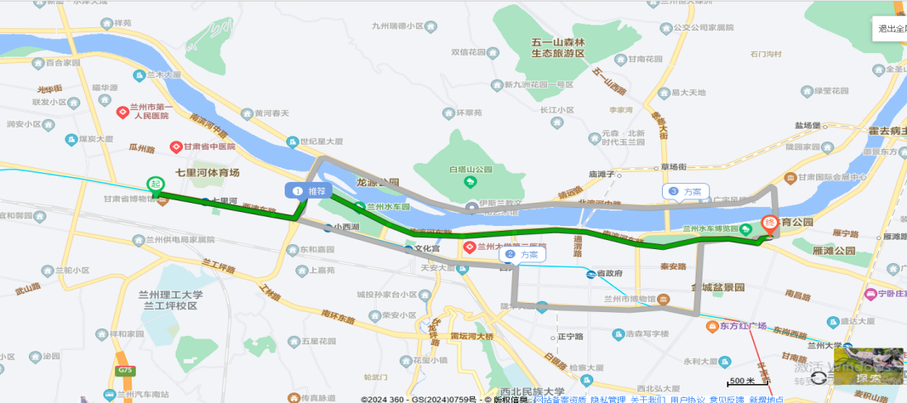祝您在兰州度过一个愉快的周末！